Bases de datos

Titular: Jesús Reyes Carvajal

Resuelva las siguientes consultas en álgebra relacional con respecto al diseño de la base de datos tienda.

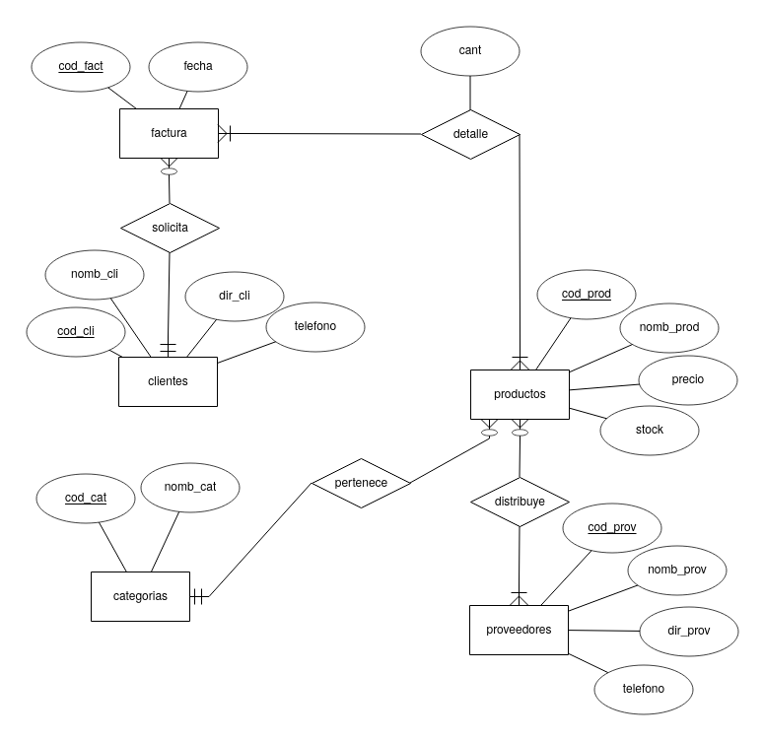

1. Nombre de los productos que tienen un stock por debajo de 2.

2. Consultar los nombres de los clientes que han comprado en la tienda.

3. Nombre de los proveedores que distribuyen botellas de agua.

4. Nombre de los productos que son distribuidos por Margarita y su precio oscila entre 2000 y 3500 pesos.

5. Nombre de las categorías de los productos que han sido facturados el 2 de septiembre de 2020.

6. Nombre de los productos que ha comprado Nancy Torres el día 2 de septiembre de 2020.

7. Consultar el precio total de los productos que aparecen en la factura f36.

8. Nombre de los clientes que no han comprado en la tienda.